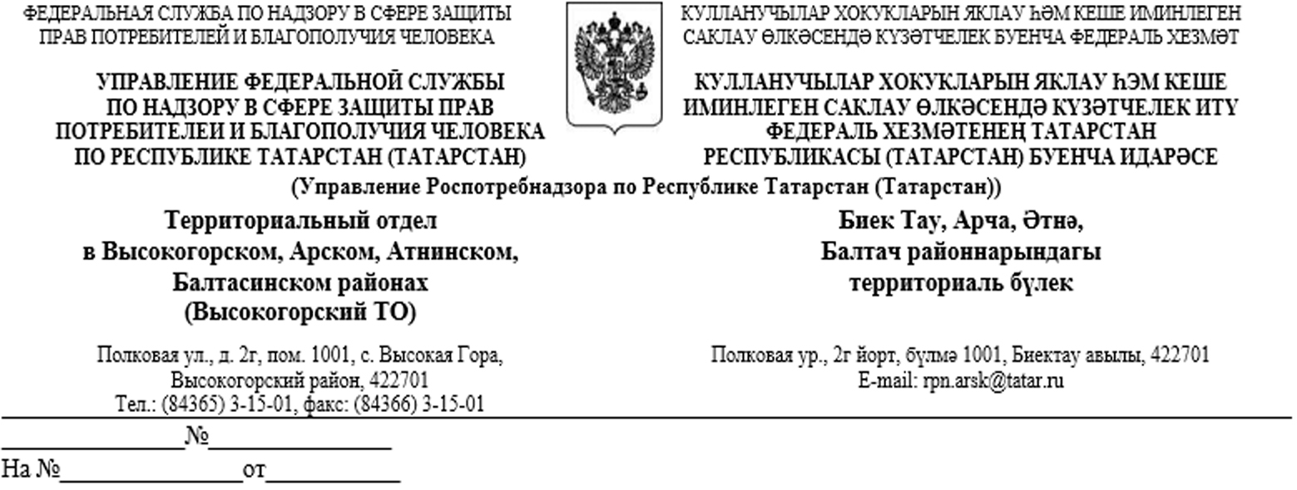
Исх.№ 22/391-4 от 23.05.2022г.

В соответствии с поручением Федеральной службы по надзору в сфере защиты прав потребителей и благополучия человека от 20.05.2022 года № 77-21-07ФЦ-3514-2022 «О проведении тематических «горячих линий» и в целях повышения эффективности тематического консультирования и обеспечения граждан и организаций своевременной качественной и достоверной информацией втерриториальном отделе Управления Роспотребнадзора по Республике Татарстан (Татарстан) в Арском, Высокогорском, Атнинском, Балтасинском районах (далее – Высокогорский ТО) в периодс 23 мая по 10июня 2022 года работает горячая линия по вопросам детского отдыха, качества и безопасности детских товаров.
Звонки от населения будут приниматься на «горячую линию» по телефонам
по Высокогорскому, Атнинскомурайонам (8843-65) 3-02-71, 3-15-01
по Арскому району (8843-66) 3-00-83, по Балтасинскому району (8843-68) 2-41-47 ежедневно с 08.00ч. до 17.00 ч., кроме выходных и праздничных дней, перерыв с 12.00 до 13.00 ч.

Начальник Высокогорского ТОЭ.В.Салкова

